МИНИСТЕРСТВО ЗДРАВООХРАНЕНИЯ ОМСКОЙ ОБЛАСТИ

БПОУ ОМСКОЙ ОБЛАСТИ «МЕДИЦИНСКИЙ КОЛЛЕДЖ»

Методическое пособие

Для самоподготовки студентов

По предмету «Основы сестринского дела»

Для специальности: «Сестринское дело», «Лечебное дело»,

«Акушерское дело».

На тему: «Уход за пациентом при патологии органов пищеварения»

Омск 2015

Составитель: Комарова Г.Я.- преподаватель основ сестринского дела, медицинская сестра с высшим сестринским образованием.

Рецензоры: Орлова Н.В – терапевт, педагог высшей категории, председатель ЦМК ОСД.

Методическое пособие. Омск, 2015 - с.

Учебное пособие для студентов медицинского колледжа для специальности «Сестринское дело», «Лечебное дело», «Акушерское дело».

Утверждено на заседании ЦМК от _21_ _01_ 2015года

Целью данного учебного пособия является помощь студентам в изучении предмета «Основы сестринского дела». В пособии представлены материалы, стандарты для практических занятий и включает разделы соответствующие темам: «Постановка клизм и газоотводной трубки», «Промывание желудка», «Проведение дуоденального зондирования».

Данное пособие поможет студентам развить практические навыки свободного владения материалом и применить полученные знания к конкретным, практическим ситуациям.

**К концу занятия** с**тудент должен ответить на вопросы:**

1. Перечислить показатели нормального пищеварения;
2. Дать понятие о диспепсических расстройствах;
3. Перечислить проблемы пациента с нарушенной функцией кишечника;
4. Сестринские вмешательства при запоре, поносе, недержании кала; болях в животе, рвоте, признаках желудочного кровотечения.
5. Дать понятие о клизме, виды клизм, растворы для постановки клизм.
6. Назвать цель и виды промывания желудка.
7. Пересказать алгоритм зондового промывания желудка
8. Назвать цель дуоденального зондирования.
9. Перечислить порядок подготовки пациента.
10. Алгоритм процедуры дуоденального зондирования

**К концу занятия студент должен уметь**:

1. Конспектировать излагаемый материал.
2. Оказать помощь пациенту при запоре, поносе, недержании кала, метеоризме.
3. Выполнять на фантоме процедуры:

-постановка газоотводной трубки;

-постановка очистительной клизмы;

-постановка сифонной клизмы;

-постановка гипертонической клизмы;

-постановка масляной клизмы;

-постановка лекарственной клизмы;

6. Оказывать помощь пациенту при болях в животе, рвоте, признаках желудочного кровотечения.

7. Выполнить на фантоме процедуру зондового промывания желудка.

8. Подготовить пациента к дуоденальному зондированию.

9. Выполнить на фантоме процедуру дуоденального зондирования.

Содержание

1. Показатели нормального пищеварения.Приложение №1……
2. Функции пищеварительной системы………………………….
3. Понятие о диспепсических расстройствах..Приложение № 2..
4. Сестринский процесс при запоре, поносе, недержании кала; болях в животе, рвоте, признаках желудочного кровотечения. Приложение № 3
5. Понятие о клизме, виды клизм…Приложение № 4…………
6. Промывание желудка…Приложение № 5……………………
7. Дуоденальное зондирование…Приложение № 6……………

Приложение №1

Наблюдение и уход за пациентами с заболеваниями органов пищеварения должны проводиться в двух направлениях.

1. Общие мероприятия - мероприятия по наблюдению и уходу, в которых нуждаются пациенты с заболеваниями различных органов и систем: наблюдение за общим состоянием больного, термометрия, наблюдение за пульсом и АД, заполнение температурного листа, обеспечение личной гигиены больного, при необходимости подача судна и др.

2. Специальные мероприятия - мероприятия по наблюдению и уходу, направленные на помощь больным с симптомами, которыми проявляются заболевания органов пищеварения: боль в области живота, тошнота, рвота, отрыжка и др.

Назначение органов пищеварения заключается в размельчении пищи (в полости рта), продвижении её по пищеварительному тракту, переваривании, всасывании переваренной пищи и выведении из организма непереваренных остатков.

**Функции пищеварительной системы**

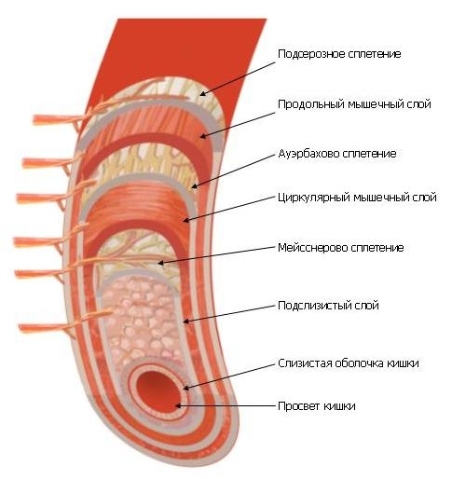

**Двигательная** (моторная) функция органов пищеварения заключается в перемещении пищи по пищеводу, желудку, тонкой и толстой кишке и выведении из организма непереваренных остатков пищи. Переваривание пищи в желудке происходит в течение 2-4ч, но иногда и дольше в зависимости от характера пищи. Мышцы стенки желудка, сокращаясь, перемешивают пишу с желудочным соком. Мускулатура привратника периодически расслабляется, и переваренная пища отдельными порциями поступает в двенадцатиперстную кишку, где продолжаются процессы пищеварения - перемешивание её с пищеварительными соками и продвижение по кишечнику. Двигательная функция кишечника в основном выражается маятникообразными движениями, благодаря которым пища перемешивается, и перистальтическими движениями, продвигающими кишечное содержимое к толстой кишке. Передвижение содержимого по тонкой кишке совершается 3-4ч, по толстой - 17-24 ч.

**Секреторная** функция органов пищеварения заключается в выработке железистыми клетками пищеварительных соков: слюны, желудочного сока, сока поджелудочной железы, кишечного сока, жёлчи. Соки содержат ферменты, расщепляющие белки, жиры, углеводы на более простые химические соединения - аминокислоты, глицерин, жирные кислоты и моносахара. Минеральные соли, витамины, вода поступают в кровь в неизменённом виде.

• Основной составной частью желудочного сока являются соляная кислота и пепсин, с помощью которых происходит переваривание белков.

• В двенадцатиперстную кишку поступает сок поджелудочной железы (объёмом до 1,5 л/сут), в состав которого входят ферменты (трипсин, липаза и др.), участвующие в переваривании всех видов пищевых веществ - белков, жиров и углеводов.

• Из печени в двенадцатиперстную кишку поступает жёлчь (до 1 л/сут), при участии которой происходит переваривание жиров.

• Кишечный сок вырабатывается в объёме до 2,5 л/сут. Кишечные ферменты синтезируются в слизистой оболочке тонкой кишки (преимущественно в энтероцитах). В пищеварении принимают участие около 20 кишечных ферментов (дисахаридазы, аминопептидазы, щелочная фосфатаза, нуклеаза, липаза, лактаза и др.).

• Завершается процесс переваривания пищи в проксимальных отделах толстой кишки в основном за счёт ферментов тонкой кишки (и частично толстокишечного сока). В состав толстокишечного сока входят небольшое количество ферментов (пептидазы, липаза, амилаза, щелочная фосфатаза и др.) и фосфолипиды.

**Всасывательная** функция осуществляется слизистой оболочкой желудка и особенно кишечника. В желудке в небольшом количестве всасываются вода и некоторые растворённые в ней вещества (соль, сахар и др.). Растворённые питательные вещества (аминокислоты, моносахариды, жирные кислоты) всасываются в основном слизистой оболочкой тонкой кишки и поступают в кровеносную и лимфатическую систему. В толстой кишке всасывается оставшаяся часть воды и электролитов и происходит формирование каловых масс.

**Выделительная** (экскреторная) функция осуществляется путём выведения из организма продуктов обмена - жёлчных пигментов, мочевины, аммиака, солей тяжёлых металлов, лекарственных веществ. В желудке выделяются некоторые ядовитые вещества, алкоголь; при нарушении азотовыделительной функции почек (уремии) слизистая оболочка желудка начинает выделять мочевину и мочевую кислоту. Слизистая оболочка кишечника выделяет соли кальция, железа, ртути, при уремии - мочевину и мочевую кислоту.

**Дефекация (нормальные показатели)**

За сутки в толстую кишку поступает в среднем 1,5-2 л содержимого. После завершения процессов пищеварения, интенсивного всасывания воды и электролитов (в проксимальных отделах толстой кишки) через анальное отверстие выводится 150-250 г оформленных каловых масс.

Опорожнение кишечника называют дефекацией (лат. defaecatio: de-приставка, означающая удаление, faex, faecis - отстой, гуща). Позыв на дефекацию появляется при достижении уровня давления в прямой кишке 40-50 см вод.ст. Нормальный ритм дефекации - один, редко 2 раза в сутки, как правило, утром или в течение дня. Количество выделяемого кала зависит от состава пищи и значительно увеличивается за счёт растительных волокон (после употребления в пищу картофеля, овощей и фруктов, ржаного хлеба) и уменьшается при приёме мясных блюд.

Консистенция и форма кала зависят от содержания в нём воды, жира и клетчатки; у здоровых людей содержание воды в кале составляет около 70%. В норме форма кала колбасовидная, плотность средняя. При запоре кал становится очень плотным (в нём при этом содержится около 60% воды), а при спастическом запоре принимает вид плотных шариков - «овечий кал». При диарее кал бывает жидким с частицами непереваренной пищи и различными примесями (например, при холере кал имеет вид рисового отвара с хлопьями слизи, при брюшном тифе - вид горохового супа). При преобладании в кишечнике бродильных процессов испражнения рыхлые, пенистые.

Приложение №2

Наиболее часто наблюдаются такие проблемы пациента , как боли в области живота, тошнота, рвота, отрыжка, изжога, расстройства аппетита, запор, диарея, метеоризм и др.

Боли в животе могут возникать не только при поражении органов пищеварения, но и при других заболеваниях. Так, например, существует так называемый гастралгический вариант инфаркта миокарда, когда начало заболевания клинически может проявляться острой болью в эпигастральной области.

Локализация болей в определённой степени может указывать на поражённый орган. При заболеваниях желудка и двенадцатиперстной кишки боли, как правило, локализуются в эпигастральной области и связаны с приёмом пищи. «Ранние» боли (сразу после приёма пищи или в течение первого часа после еды) отмечают при поражении (язве) желудка, «поздние» (через 2-3 ч после еды) - при заболевании двенадцатиперстной кишки.

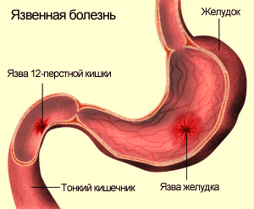

При поражении кишечника боли локализуются в нижней половине живота, связи с приёмом пищи нет.

Болевые ощущения могут варьировать от слегка ощущаемого чувства дискомфорта до нестерпимых мучительных болей - колики. Колика (греч. kolikos - страдающий от кишечной боли) приступ резких схваткообразных болей в животе, развивающийся чаще при заболеваниях органов брюшной полости.

• Кишечная колика - короткие, частые, внезапно начинающиеся (схваткообразные) приступы болей, которые ощущаются в различных отделах кишечника, сопровождаются метеоризмом и облегчаются после отхождения газов. Особый вид кишечной колики - тенезмы (или прямокишечная колика, ректальная колика). Тенезмы (греч. teinesmos - тщетный позыв) - частые болезненные мучительные позывы на дефекацию с выделением небольшого количества слизи. Тенезмы обусловлены спазмом мускулатуры прямой кишки; их появление свидетельствует о наличии поражения последней (например, при дизентерии, проктите, опухоли прямой кишки, геморрое и др.).

При болях в животе не следует применять обезболивающие средства, слабительные препараты, клизму и грелку до тех пор, пока врачом не будут выяснены причины их возникновения, так как эти вмешательства могут затруднить диагностику и даже причинить вред больному. Решение о проведении тех или иных лечебных мероприятий в связи с наличием болей в животе принимает врач.

**Тошнота**

Тошнота (лат. *nausea) -* тягостное ощущение в подложечной области, груди, глотке и полости рта, нередко предшествующее рвоте. Тошнота может сопровождаться слюнотечением, бледностью кожных покровов, слабостью, повышенным потоотделением, головокружением, снижением АД, иногда полуобморочным состоянием. В основе развития этого симптома лежит возбуждение рвотного центра. Если тошнота длится часами, медсестра должна научить больного способу временного облегчения состояния - приёму малыми порциями негазированной минеральной воды («Боржоми», «Ессентуки» и др.).

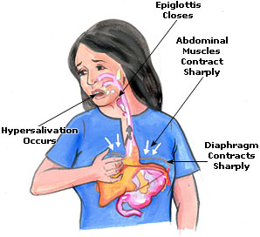

**Рвота**

Рвота (греч. *emesis) -* непроизвольное извержение содержимого желудка (иногда вместе с содержимым кишечника) через рот (реже и через нос). Часто рвоте предшествует тошнота. Рвота может возникать не только при заболеваниях органов пищеварения (патологии желудка, печени и желчевыводящих путей, перитоните), но и при инфекционных заболеваниях, отравлениях, заболеваниях почек, сахарном диабете, гипертонической болезни, заболеваниях нервной системы и др.

Рвота может ухудшить состояние больного, усилить обезвоживание организма и вызвать потерю электролитов. При нарушении сознания возможна аспирация больным рвотных масс, что может спровоцировать развитие воспаления лёгких (так называемой аспирационной пневмонии); обильная аспирация может вызвать асфиксию.

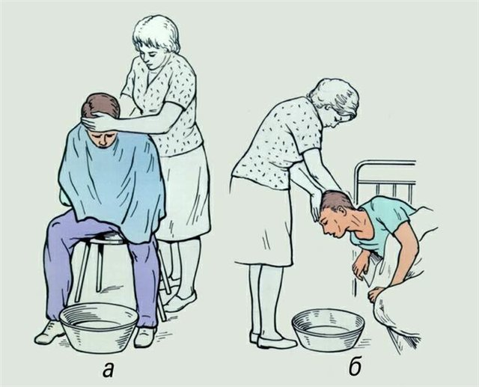

Наиболее характерным является **диспепсический синдром, который проявляется изжогой**. Ее появление зависит от положения тела, например, появляется и резко усиливается при наклонах (особенно вперед), в горизонтальном положении, часто в ночные часы, чему способствует недостаточность нижнепищеводного жома. Изжога может сочетаться с кислой отрыжкой, ощущением кола за грудиной, появлением солоноватой жидкости во рту как следствие рефлекторной гиперсаливации на рефлюкс. Нарушение двигательной функции пищевода и желудка приводит к появлению отрыжки и срыгивания. Дисфагия свидетельствует о развитии осложнений, таких, как резко выраженный отек и воспаление слизистой оболочки, формирование рубцовых стриктур пищевода. Быстро прогрессирующая дисфагия и потеря массы тела должны настораживать в отношении развития аденокарциномы.

**Метеоризм** – ощущение вздутия, тягостного распирания живота. Его причинами могут быть нарушения двигательной функции кишечника, парез, спазмы кишечника, непроходимость, повышенное газообразование (при содержании в пище клетчатки – бобовых, гороха, капусты), снижение всасывательной функции желудка.

**Понос (**частый жидкий стул) является признаком заболевания кишечника; поносы по характеру подразделяются на инфекционные, токсические, эндокринные, аллергические, нервные. Характер поноса зависит от места поражения кишечника. Воспаление толстой кишки обычно вызывает необильный стул. При воспалении тонкой кишки стул обычно бывает обильным, объемным, могут значительно нарушаться пищеварение и общее состояние. Поносы возникают при нарушениях бродильной и гнилостной микрофлоры кишечника. Бродильная диспепсия характеризуется вздутием живота, кашицеобразными и обильными испражнениями с кислым запахом и большим количеством газа. Гнилостная диспепсия связана с секреторной недостаточностью желудка и поджелудочной железы, что сказывается на переваривании белков. Испражнения обычно жидкие, темного цвета, с неприятным гнилостным запахом, щелочной реакцией, с кусочками непереваренной пищи.

**Запор** – длительная задержка стула (более 2 суток). Задержка кишечного содержимого при запорах происходит в толстой и прямой кишках, по характеру различают органические и функциональные запоры. К органическим относятся запоры, связанные с механическими препятствиями (сужением просвета кишки опухолью, сращениями, рубцами), а также аномалиями в развитии кишечника. Функциональные запоры нередко обусловлены алиментарным фактором – употреблением в пищу легкоусвояемой, рафинированной пищи, бедной растительной клетчаткой. Могут быть неврогенные дискинетические запоры, токсические запоры.

Кроме того, больным свойственны жалобы общего характера на слабость, головные боли, плохое настроение, ипохондрические реакции. Больные с заболеваниями печени иногда жалуются на кожный зуд, который возникает в результате накопления в крови желчных кислот (холемия), при нарушении оттока желчи (механическая желтуха), на пожелтение кожи и темную окраску мочи, увеличение живота (асцит) и появление отеков на нижних конечностях.

**При развитии в стационаре у больного желудочного или кишечного кровотечения необходимо срочно сообщить об этом врачу, поскольку у такого больного возможно развитие геморрагического шока!**

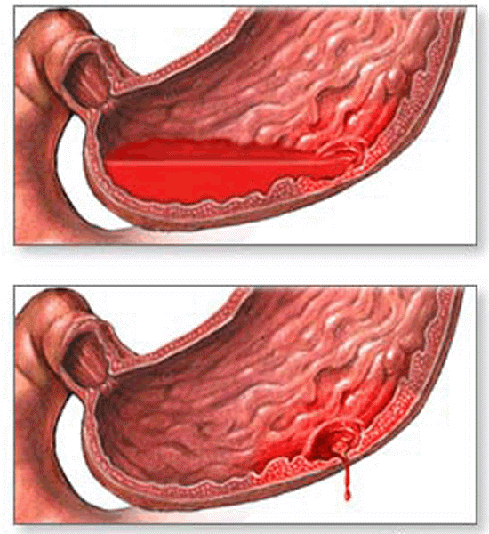

Приложение №3

**Стандарты деятельности при нарушении удовлетворения потребностей: есть, пить, выделять, обеспечиваемые органами пищеварения.**

**Сестринский диагноз:** Нарушения опорожнения кишечника: понос (диарея).

**Цели:** 1. долгосрочная – краткость кала и его консистенция будут нормализованы (время индивидуально).

2.- пациент демонстрирует знания об особенностях диеты и правилах ухода за кожей перианальной области.

**Характер сестринского вмешательства:**

1.Обеспечить прием высококалорийной и легко усвояемой пищи через каждые 2 часа малыми порциями – диета №4

2. Обеспечить прием достаточного количества жидкости, до 2 литров в сутки.

3. Обеспечить тщательную гигиену кожи промежности после каждого акта дефекации: подмывание, обработка вазелином перианальной области.

4. Ежедневно взвешивать пациента.

5. Частоту и характер стула регистрировать ежедневно в температурном листе.

**6.**Обеспечить прием лекарственных препаратов по назначению врача: солевые растворы.

7.Обеспечить индивидуальным судном пациента. и обеззараживать его выделения.

8.Обучить пациента и его родственников принципам рационального питания и соблюдения личной гигиены.

**Сестринский диагноз:** Нарушения опорожнения кишечника: запор.

**Цели:** 1. долгосрочная – у пациента будет стул не реже одного раза в два дня(время индивидуально).

2.- пациент демонстрирует знания о способах борьбы с запорами к моменту выписки.

**Характер сестринского вмешательства:**

1.Обеспечить кисломолочно – растительную диету ( творог, овощи, черный хлеб, фрукты, зелень), диета №3.

2. Обеспечить прием достаточного количества жидкости (кисломолочные продукты, соки, сульфатные минеральные воды), до 2-х литров в день.

3. Попытаться выработать у пациента условный рефлекс на дефекацию в определенное время суток.

4. Обеспечить достаточную двигательную активность пациенту.

5. Обеспечить прием слабительных и постановку опорожнительных клизм по назначению врача.

**6.** Регистрировать ежедневно кратность стула в медицинской документации.

7.Обучить пациента особенностям питания при запорах. Рекомендовать расширение режима двигательной активности.

**Сестринский диагноз:** Метеоризм.

**Цели:** 1. долгосрочная – у пациента будет иметь место снижение выработки кишечных газов, их нормальное отхождение(время индивидуально)

2.- пациент демонстрирует знания об особенностях питания при метеоризме через 2 дня.

**Характер сестринского вмешательства:**

1.Обеспечить соблюдение диеты, исключающей газообразующие продукты ( овощи, черный хлеб, фрукты, цельное молоко, сладости), диета №4.

2. Обеспечить прием активированного угля по 2 таблетки 4 раза, смекты.

3. Применить газоотводную трубку или опорожнительную клизму при отсутствии противопоказаний.

4. Обучить пациента и его родственников методам борьбы с метеоризмом: рациональному питанию, режиму двигательной активности.

**Сестринский диагноз:** Недержание кала.

**Цели:** 1. долгосрочная – пациент осознает, что при соответствующем лечении это тягостное явление уменьшится или пройдет.

2.- пациент будет подготовлен к жизни в обществе к моменту выписки.

**Характер сестринского вмешательства:**

1.Обеспечить изоляцию пациента.

2. Обеспечить высококалорийное, легко усвояемое питание малыми порциями в течение дня.

3. Обеспечить тщательное соблюдение личной гигиены пациента. (смена нательного и постельного белья, подмывание по мере загрязнения, обработка области ануса вазелином)

4. Обеспечить частое проветривание помещения, использовать дезодоранты.

5. Использовать подкладное резиновое судно или специальную трехсекционную кровать.

6. Применять слабительные средства или очистительную клизму ежедневно утром, чтобы избежать неконтролируемого калоизвержения.

7. Обучить пациента и его родственников особенностям ухода и пользованию калоприемником.

**8.** Обеспечитьпсихологическую поддержку пациента.

9. Обеззараживать выделения пациента .

**Сестринский диагноз:** Нарушение комфортного состояния: тошнота, рвота.

**Цели:** 1. долгосрочная –у пациента не будет аспирации рвотных масс и обезвоживания организма.

2.- пациент отметит урежение эпизодов рвоты и уменьшение тошноты.

**Характер сестринского вмешательства:**

1.Придать положение, позволяющее избежать аспирации рвотных масс.

2. Обеспечить гигиену полости рта после каждого акта рвоты.

3. Предложить пациенту прохладное питье в достаточном количестве.

4. Обеспечить комфортные условия для пациента: ширма, частое проветривание палаты, смена белья, уборка рвотных масс, психологическая поддержка.

5. Осматривать рвотные массы и определять их количество, а при необходимости провести забор на исследование.

6. Проводить обеззараживание рвотных масс.

7. Обучить пациента и методике расслабления и глубокого дыхания для урежения позывов рвоты.

**8.** Обеспечитьприменение противорвотных средств по назначению врача.

**Сестринский диагноз:** Изжога.

**Цели:** 1. долгосрочная - у пациента не будет изжоги через 20 минут

2.- пациент демонстрирует знания о причинах появления изжоги и способах борьбы с ней.

**Характер сестринского вмешательства:**

**1.**Обеспечить прием стакана теплого молока или щелочной минеральной воды без газа, или раствора соды, жженной магнезии.

2. Рекомендовать избегать приема продуктов, вызывающих изжогу: черный хлеб, варенье, сладкие кисели, острые приправы, жирные и жаренные блюда.

**Сестринский диагноз**: Отсутствие аппетита.

**Цели:** 1. долгосрочная - пациент осознает к концу недели важность полноценного питания для улучшения здоровья.

2.- масса тела пациента не уменьшится к моменту выписки.

**Характер сестринского вмешательства:**

**1.**Разнообразить меню, учитывая вкусы пациента, и рекомендованную диету.

2.Кормить пациента малыми порциями 5-6 раз в день пищей в теплом виде.

3.Эстетически оформлять прием пищи.

4.С разрешения врача включить в рацион аппетитный чай, мясо- рыбные бульоны, кислые морсы.

5. Привлечь по возможности, родственников пациента к его кормлению.

6. Обеспечить, с разрешения врача, прогулки на свежем воздухе, занятия физкультурой за 30 – 40 минут до еды.

7. Беседовать с пациентом о необходимости полноценного питания для улучшения состояния здоровья, ежедневно по 10 минут в течении недели.

8. Один раз в три дня взвешивать - пациента.

**Сестринский диагноз**: Желудочно – кишечное кровотечение.

**Цели:** 1. долгосрочная –кровотечение будет остановлено при улучшении показателей пульса и артериального давления ( время индивидуально).

**Характер сестринского вмешательства:**

1. Вызвать врача.

2. Обеспечить строгий постельный режим в положении на боку или на спине, с повернутой на бок головой (профилактика аспирации рвотными массами).

3.Прекратить прием пищи через рот, жидкости, медикаментов.

4.Применить пузырь со льдом на эпигастральную область.

5. Обеспечить оксигенотерапию.

6. Осуществить контроль пульса и АД каждые 30 минут.

7. Приготовить : кровоостанавливающие препараты, 0,9% хлорид натрия.

**Сестринский диагноз: Пищевое отравление.**

**Цели:** 1. долгосрочная –пациент отметит облегчение через 1,5 – 2 часа от начала оказания помощи.).

**Характер сестринского вмешательства:**

1. Вызвать врача.

2. Приготовить все необходимое для промывания желудка. Промыть желудок по назначению врача.

3.Согреть пациента (теплое одеяло, грелки)

4.Обеспечить частый прием теплой жидкости малыми порциями.

5. Наблюдать за внешним видом и состоянием пациента (опасность развития коллапса, аспирации рвотными массами).

6.Если с момента отравления прошло более 2 часов – приготовить все необходимое и поставить очистительную или сифонную клизму по назначению врача.

Приложение №4

**ТЕХНИКА ВВЕДЕНИЯ ГАЗООТВОДНОЙ ТРУБКИ**

Газоотводную трубку вводят при скоплении большого количества газов в кишечнике. *Таблица 4.29*

**Алгоритм действий**

|  |  |
| --- | --- |
| Этапы | Обоснование |
| 1 | 2 |
| 1. Объясните пациенту ход предстоящей процедуры и | Обеспечивается соблюдение права |
| получите его согласие на процедуру | пациента на получение информации |
| 2. Приготовьте все необходимое | Подготовка к процедуре |
| 3. Наденьте перчатки, фартук | Обеспечение инфекционной безопасности |
| 4. Предложите или помогите пациенту лечь на правый бок с согнутыми и приведенными к животу ногами | Анатомическая особенность расположения прямой и сигмовидной кишки |
| 5. Подстелите под ягодицы и бедра пациента клеёнку и пеленку | Исключается загрязнение постели, обеспечивается инфекционная безопасность |
| 6. Поставьте на пеленку рядом с пациентом судно с небольшим количеством воды |  |
| 7. Возьмите вазелиновое масло и смажьте закругленный конец трубки на протяжении 20-30 см | Облегчение введения газоотводной трубки в кишечник, предупреждение возникновения неприятных ощущений и травмы слизистой оболочки |
| 8. Перегните трубку, зажмите свободный конец 4 и 5 пальцами правой руки, закругленный конец возьмите, как ручку | Исключается вытекание содержимого кишечника во время введения трубки |
| 9. Раздвиньте ягодицы 1 и 2 пальцами левой руки | Обеспечивается свободное продвижение трубки |
| 10. Правой рукой введите газоотводную трубку в прямую кишку на глубину 20-30 см |  |
| 11. Опустите свободный конец трубки в судно, судно накройте пеленкой | Возможно выделение вместе с газами жидких каловых масс |
| 12. Через 1 час осторожно извлеките газоотводную трубку из прямой кишки | Профилактика образования пролежней стенки кишечника |
| 13. Оботрите анальное отверстие туалетной бумагой | Предупреждение инфицирования мочевыводящих путей |
| 14. Уберите судно, пеленку и клеёнку | Обеспечение инфекционной безопасности |
| 15. Помогите пациенту лечь на спину, укройте одеялом | Обеспечение комфорта |
| 1 | 2 |
| 16. Утилизируйте использованный одноразовый инструментарий и продезинфицируйте предметы ухода | Обеспечение инфекционной безопасности |
| 17. Снимите перчатки, фартук, вымойте руки | Обеспечение инфекционной безопасности |

*Таблица 4.29*

**Оснащение, необходимое для введения газоотводной трубки**

|  |  |  |  |
| --- | --- | --- | --- |
| №  п/п | Наименование | Перечень | Количество |
| 1 | Спец. Одежда | Перчатки  Фартук клеёнчатый длинный | 1 пара  1 шт. |
| 2 | Инструментарий | Шпатель | 1 шт. |
| 3 | Предметы ухода | Газоотводная трубка  Клеёнка подкладная 50х80 | 1 шт  1 шт. |
| 4 | Медикаментозное обеспечение | Вазелиновое масло | 30,0 г |
| 5 | Мягкий инвентарь | Пеленка | 1 шт. |

**ОЧИСТИТЕЛЬНАЯ КЛИЗМА**

Клизмой называют введение в нижний отдел кишечника различных жидкостей с лечебной целью.

**Очистительные клизмы применяют** для очищения нижнего отдела кишечника от каловых масс и газов, для подготовки к различным исследованиям, перед операциями, родами, перед введением лекарственных, капельных и питательных клизм.

Вводимая клизмой жидкость оказывает механическое, температурное и химическое воздействие как на стенку кишечника, так и на каловые массы, облегчая их выведение.

**Противопоказания:** острые воспалительные заболевания в области заднего прохода, кровоточащий геморрой, опухоли прямой кишки в стадии распада, желудочное и кишечное кровотечение. *Таблица 4.30*

**Алгоритм действий**

|  |  |
| --- | --- |
| Этапы | Обоснование |
| 1 | 2 |
| 1. Объясните пациенту ход предстоящей процедуры и получите его согласие на процедуру | Обеспечивается соблюдение права пациента на получение информации |
| 2. Приготовьте все необходимое | Подготовка к процедуре |
| 3. Наденьте перчатки, клеёнчатый фартук | Обеспечение инфекционной безопасности |
| 4. Налейте в кружку Эсмарха 1,0-1,5 литра воды комнатной температуры (20оС); при атоническом запоре температура воды должна быть ниже (12оС), а при спастическом – выше (до 42оС) | Холодная вода стимулирует перистальтику кишечника, теплая – уменьшает спазм гладкой мускулатуры, а вода индифферентной t разжижает каловые массы и вызывает перистальтику кишечника |
| 5. Откройте вентиль и слейте немного воды через наконечник, закройте вентиль | Вытеснение воды из системы и проверка её проходимости |
| 6. Повесьте кружку Эсмарха на стойку |  |
| 7. При помощи шпателя смажьте наконечник вазелином | Облегчение введения наконечника в прямую кишку, предупреждение возникновения неприятных ощущений у пациентки |
| 1 | 2 |
| 8. Уложите пациента на левый бок, при этом ноги её должны быть согнуты в коленях и слегка приведены к животу | Допустимое положение для выполнения данной процедуры |
| 9. Объясните пациенту, что она должна постараться задержать воду в кишечнике на несколько минут для лучшего разжижения каловых масс | Время, необходимое для разжижения каловых масс и начала перистальтики |
| 10. 1 и 2 пальцами левой руки раздвиньте ягодицы, а правой рукой осторожно введите наконечник в анальное отверстие, продвигая его в прямую кишку вначале по направления к пупку (3-4 см), а затем параллельно позвоночнику на глубину 8-10 см | Анатомическая особенность изгиба прямой кишки |
| 11. Приоткройте вентиль, чтобы вода начала поступать в кишечник; если вода не поступает, поднимите кружку выше и измените положение наконечника; при отсутствии результата (видимо, наконечник забит каловыми массами) – замените наконечник |  |
| 12. После введения воды в кишечник закройте вентиль и осторожно извлеките наконечник | Обеспечение безопасности |
| 13. Подайте пациенту судно |  |
| 14. Утилизируйте одноразовый использованный инструментарий | Обеспечение инфекционной безопасности |
| 15. Снимите фартук, перчатки, вымойте руки | Обеспечение инфекционной безопасности |

*Таблица 4.31*

**Оснащение, необходимое для постановки очистительной клизмы**

|  |  |  |  |
| --- | --- | --- | --- |
| №  п/п | Наименование | Перечень | Количество |
| 1 | Спец. Одежда | Перчатки  Фартук клеёнчатый длинный | 1 пара  1 шт. |
| 2 | Инструментарий | Шпатель | 1 шт. |
| 3 | Предметы ухода | Кружка Эсмарха  Наконечник  Термометр водяной  Клеёнка подкладная 50х80 | 1 шт  1 шт.  1 шт.  1 шт. |
| 4 | Медикаментозное обеспечение | Вазелин | 30,0 г |
| 5 | Мягкий инвентарь | Пеленка | 1 шт. |

**ГИПЕРТОНИЧЕСКАЯ КЛИЗМА**

Гипертоническую клизму применяют при атоническом запоре. Такая клизма не только усиливает перистальтику кишечника, но и вызывает обильную транссудацию жидкости в просвет кишки, что приводит к обильному жидкому стулу.

Противопоказания: воспалительные и язвенные процессы в нижнем отделе толстой кишки. *Таблица 4.32*

**Алгоритм действий**

|  |  |
| --- | --- |
| Этапы | Обоснование |
| 1 | 2 |
| 1. Объясните пациенту ход предстоящей процедуры и получите его согласие на процедуру | Обеспечивается соблюдение права пациента на получение информации |
| 2. Приготовьте все необходимое | Подготовка к процедуре |
| 3. Наденьте перчатки, клеёнчатый фартук | Обеспечение инфекционной безопасности |
| 4. Уложите пациента в такое же положение, как и для постановки очистительной клизмы | Допустимое положение для выполнения данной процедуры |
| 5. Наберите в грушевидный баллон 100-200 мл гипертонического раствора, подогретого до температуры 37-38оС | Теплый раствор не вызывает преждевременной перистальтики и обеспечивает эффективность проведения процедуры |
| 6. Смажьте газоотводную трубку вазелином | Облегчение введения газоотводной трубки |
| 7. 1 и 2 пальцами левой руки раздвиньте ягодицы, а правой рукой введите газоотводную трубку в прямую кишку на глубину 15-20 см | Обеспечивается возможность эффективного проведения процедуры |
| 8. Присоедините к трубке грушевидный баллон и медленно введите лекарственное вещество | Предупреждение неприятных ощущений у пациентки |
| 9. Не разжимая грушевидного баллона, отсоедините его от газоотводной трубки | Исключается всасывание раствора в баллон |
| 10. Осторожно извлеките газоотводную трубку | Обеспечивается безопасность пациентки |
| 11. Продезинфицируйте использованный инструментарий | Обеспечение инфекционной безопасности |
| 15. Снимите фартук, перчатки, вымойте руки | Обеспечение инфекционной безопасности |

**МАСЛЯНАЯ КЛИЗМА**

Масляные клизмы применяют при спастических запорах и воспалительных заболеваниях толстого кишечника. Введенное в кишечник масло (подогретое до температуры 37оС) обволакивает и размывает каловые массы, опорожнение кишечника после постановки клизмы наступает после 10-12 часов.

**Алгоритм действий**

Смотри алгоритм действий при постановке гипертонической клизмы.

*Таблица 4.33*

**Оснащение, необходимое для постановки гипертонической и масляной клизмы**

|  |  |  |  |
| --- | --- | --- | --- |
| №  п/п | Наименование | Перечень | Количество |
| 1 | Спец. Одежда | Перчатки  Фартук клеёнчатый длинный | 1 пара  1 шт. |
| 2 | Инструментарий | Шпатель | 1 шт. |
| 3 | Предметы ухода | Трубка газоотводная  Грушевидный баллон  Термометр водяной  Клеёнка подкладная 50х80 | 1 шт.  1 шт.  1 шт.  1 шт. |
| 1 | 2 | 3 | 4 |
| 4 | Медикаментозное обеспечение | 10% раствор хлорида натрия  20-30% раствор сульфата магния  Масло подсолнечное  Масло оливковое  Масло конопляное  Вазелин | 100-200 мл  100-200 мл  100-200 мл  100-200 мл  100-200 мл  30,0 г |
| 5 | Мягкий инвентарь | Пеленка | 1 шт. |
| 6 | Емкости | Для набора лекарственного вещества | 1 шт. |

**Сифонная клизма.**

**Цель:** Добиться эффективного очищения кишечника от каловых масс и газов.

**Показания:** Отсутствие эффекта от очистительной клизмы, выведение из кишечника ядовитых веществ, подозрение на кишечную непроходимость.

**Оснащение:** Стерильные: система для сифонной клизмы, 2 резиновые трубки, соединенные стеклянной трубкой (смотровой)

Лоток, воронка, емкость 1 литр, перчатки- 2 пары, емкость с кипяченной водой температурой 37 градусов – 12-12 литров, клеенка, пеленка, вазелин, шпатель.

|  |  |
| --- | --- |
| **ЭТАПЫ** | **ПРИМЕЧАНИЯ** |
| **Подготовка к процедуре** |  |
| 1. Установить доверительные конфиденциальные отношения с пациенткой. |  |
| 2. Обеспечить изоляцию пациентки. |  |
| 3. Уточнить у пациента понимание цели и хода предстоящей процедуры, получить ее согласие, исключить противопоказание. | Противопоказаниями к процедуре являются: кровоточащий геморрой, острые воспалительные и язвенные процессы в области толстой кишки и заднего прохода, трещины в области заднего прохода или выпадение прямой кишки. |
| 4. Надеть перчатки, маску, халат, клеенчатый фартук. |  |
| 5.Уложить пациентку на левый бок, ноги согнуть в коленях и слегка привести к животу. | Учитываются анатомические особенности расположения прямой кишки и сигмовидной кишки. |
| 6. Подложить под ягодицы клеенку так, чтобы она свисала в таз для промывных вод, сверху клеенки постелить пеленку. | Укрыть пациента одеялом во время процедуры. |
| 7. Приготовить систему, смазать слепой конец трубки вазелином на протяжении 30-40 см. |  |
| **Выполнение процедуры** |  |
| 1. Раздвинуть ягодицы пациента 1-2 пальцами левой руки и ввести вращательными движениями слепой конец трубки в кишечник на глубину 30-40 см. |  |
| 2. Опустить воронку, ниже уровня тела пациента, держать ее слегка наклонно и наполнить водой в количестве 1л. | В кишечник одномоментно можно ввести 1литр. |
| 3.Поднять медленно воронку вверх на 1 метр так, чтобы вода уходила в кишечник лишь до ее устья. | Предупреждение попадания воздуха с водой в кишечник |
| 4. Опустить воронку ниже уровня пациента, удерживая ее наклонно. | При таком положении воронки хорошо видны пузырьки воздуха, комочки кала. |
| 5. Слить содержимое в емкость для промывных вод. | При отравлениях – взять из первой порции промывных вод анализ на бактериологическое исследование. Учитывая количество введенной жидкости. |
| 6. Повторить промывание до чистых промывных вод. | Достигается полное очищение кишечника. |
| **Окончание процедуры.** |  |
| 1. Извлечь медленно зонд, погрузить в дезраствор или на утилизацию. 2. Провести туалет анального отверстия. 3. Снять перчатки, фартук, халат, все на утилизацию. | Дезинфекция проводится согласно приказов. |

**Капельная клизма ( питательная).**

**Цель:** лечебная

**Показания:** введение большого количества жидкости в организм в тех случаях, когда питательные вещества нельзя вводить пациенту через рот или парентерально.

**Оснащение:** Стерильные: наконечник, лоток, вазелин, лекарственный раствор, перчатки.

-система для клизмы, система трубок, соединяющую капельницу с кружкой Эсмарха или флаконом с раствором и с газоотводной трубкой, идущей к пациенту.

- зажим на трубке, расположенной выше капельницы, халат, клеенка, пеленка, водяной термометр, грелка с температурой 40-45 градусов.

**Обязательные условия:** ставить капельную клизму через 30-40 минут после очистительной. Вводимый раствор должен быть 40-42 градуса тепла.

|  |  |
| --- | --- |
| **ЭТАПЫ** | **ПРИМЕЧАНИЯ** |
| **Подготовка к процедуре** |  |
| 1. Установить доверительные конфиденциальные отношения с пациентом. |  |
| 2. Обеспечить изоляцию пациента. |  |
| 3. Уточнить у пациента понимание цели и хода предстоящей процедуры, получить ее согласие, исключить противопоказание. | Противопоказаниями к процедуре являются: кровоточащий геморрой, острые воспалительные и язвенные процессы в области толстой кишки и заднего прохода, трещины в области заднего прохода или выпадение прямой кишки. |
| 4. Поместить флакон с лекарственным средством в емкость для проведения водяной бани и подогреть воду до 40-42 градуса |  |
| 5. Заполнить систему лекарственным средством, укрепить на штатив на высоту 1 метр. |  |
| 6. Поставить ширму у кровати пациента. | Обеспечить изоляцию, комфортные условия. |
| 7. Смазать газоотводную трубку вазелином. | Для облегчения введения наконечника в прямую кишку. |
| 8.. Надеть перчатки, халат. |  |
| 9. Положить под пациента клеенку и пеленку. |  |
| **Выполнение процедуры.** |  |
| 1. Выпустить воздух из системы. | Открыть зажим на системе и заполнить ее. Закрыть зажим. |
| 2.Развести ягодицы пациента 1-2 пальцами левой руки и ввести газоотводную трубку, соединенную с системой в кишечник на глубину 20-30 см. |  |
| 3. Отрегулировать частоту капель вводимого лекарственного средства с помощью зажима. | Всасывается лучше жидкость, поступающая в кишечник по каплям (60-80 капель в минуту) |
| 4. Прикрепить грелку к задней и передней поверхности трубки системы. | Для поддержания температуры вводимого раствора в пределах 37-38 градусов, грелку наполняют водой 60-70 градусов. Менять грелку по мере остывания вводимого раствора. |
| 5. Снять перчатки и на утилизацию. |  |
| 6. Накрыть пациента одеялом | Следить за частотой капель в системе и за состоянием пациента. |
| **Окончание процедуры.** |  |
| 1. Надеть перчатки, халат. | После введения лекарственного раствора. |
| 2. Закрыть зажим и медленно извлечь газоотводную трубку от системы из анального отверстия. |  |
| 3. Обработайте анальное отверстие пациента. | Обеспечить кофортное состояние после процедуры. |
| 4. Все на утилизацию. |  |
| 5. Снять перчатки и на утилизацию. |  |

Приложение № 5

**Промывание желудка**

**При острых отравлениях** большими дозами лекарственных препаратов, принятых внутрь, недоброкачественной пищей, алкоголем, грибами и т. д. осуществляют промывание желудка через толстый или тонкий желудочный зонд. (В то же время специалисты в области токсикологии считают промывание желудка толстым зондом небезопасной процедурой.)

Промывание желудка проводят и при сужении (стенозе) выходного отдела желудка, при выделении через слизистую оболочку желудка некоторых токсических веществ, например, мочевины при хронической почечной недостаточности.

**Противопоказаниями** для промывания желудка являются органические сужения пищевода, острые пищеводные и желудочные кровотечения, тяжелые химические ожоги слизистой оболочки гортани, пищевода и желудка крепкими кислотами и щелочами (спустя несколько часов после отравления), инфаркт миокарда, нарушения мозгового кровообращения.

**Запомните! Промывание желудка пациенту, находящемуся в бессознательном состоянии, при отсутствии кашлевого и ларингеального рефлексов для предотвращения аспирации жидкости проводят только после предварительной интубации трахеи, которую осуществляет врач или фельдшер**.

Если при введении зонда пациент начинает кашлять, задыхаться, лицо его становится синюшным, следует немедленно извлечь зонд — он попал в гортань или трахею, а не в пищевод.

Зонд должен быть упакован и простерилизован в отдельном пакете. В этом же пакете его охлаждают в морозильнике в течение 1,5 ч перед введением, что значительно облегчает процедуру введения зонда.

**Промывание желудка толстым зондом (рис. 7.2)**

Оснащение: система для промывания желудка (2 толстых стерильных желудочных зонда, соединенных стеклянной трубкой, слепой конец у одного зонда срезан); стеклянная воронка емкостью 0,5—1 л; полотенце; салфетки; стерильная емкость для промывных вод (при необходимости взять их для исследования); емкость с водой комнатной температуры (10 л); кружка; емкость для слива промывных вод; перчатки; 2 непромокаемых фартука; глицерин.

I. Подготовка к процедуре

1. Уточнить у пациента понимание хода и цели предстоящей процедуры (если пациент в сознании) и его согласие на проведение процедуры. В случае неинформированности пациента уточнить дальнейшую тактику у врача.

2. Надеть непромокаемые фартуки на себя и пациента.

3. Ввести толстый желудочный зонд до установленной отметки (см. процедуру введения зонда через рот).

II. Выполнение процедуры

4. Присоединить к зонду воронку, опустить ее до уровня желудка. Держа во­

ронку слегка наклонно на уровне желудка, налить в нее 1 л воды.

5. Медленно поднимать воронку вверх на 1 м от пола. Как только вода достиг

нет устья воронки, медленно опустить воронку до уровня колен пациента, не допуская выливания воды. В том случае, если необходимо взять промывные воды на исследование, повторить п. 5 дважды и вылить промывные воды в приготовленную стерильную емкость. При подозрении на отравление прижигающими ядами сразу берут первую порцию промывных вод.

6. Промыть желудок, повторяя пп.4—5, но воду выливать в емкость для слива промывных вод (использовать приготовленные 10 л воды).

III. Завершение процедуры

7. Отсоединить воронку и извлечь зонд из желудка, обернув его салфеткой.

8. Погрузить загрязненные предметы в непромокаемую емкость.

9. Снять фартуки, погрузить их в непромокаемую емкость.

10. Снять перчатки. Помочь пациенту умыться и занять удобное положение.

11. Вымыть руки.

12. Написать направление и отправить емкость с промывными водами в лабо­

раторию. Остальные промывные воды вылить в канализацию.

13. Сделать запись о проведении процедуры и реакции на нее пациента.

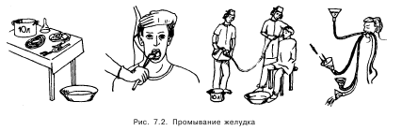

Приложение № 6

**Подготовка пациентов к дуоденальному зондированию.**

|  |  |  |
| --- | --- | --- |
| №  п\п | Действия медсестры | Обоснование |
| 1 | Объяснить пациенту (родственнику) цель предстоящего исследования и получить его согласие. | Обеспечение права пациента на информацию. Осознанное участие пациента в исследовании. |
| 2 | Объяснить пациенту (родственнику) цель и ход предстоящей подготовки к исследованию. | Обеспечение достоверности результата исследования. |
| 3 | Своевременно информировать пациента о предстоящем исследовании.  1 Накануне исследования исключить из пищевого рациона продукты , вызывающие вздутие и брожение в кишечнике (молоко, жирные сорта мяса, картофель, бобовые, овощи).  2 Зондирование проводится утром , натощак.  3 Перед зондированием строго запрещается курение.  4 Перед зондированием спрашиваем у пациента переносит ли он магния сульфат. | Условие для качественной подготовки.  Исключение аллергической реакции. |
| 4 | Правильно оформить направление. |  |
| 5 | Задать вопросы по алгоритму подготовки. | Убедиться в правильности понятой информации. |
| 6 | Указать к каким последствиям приведет нарушение рекомендаций медицинской сестры. | Ошибочные результаты исследования, что затруднит диагностику и лечение. |
| 7 | Сопроводить пациента на исследование. | Психологическая поддержка. |
| 8 | Сопроводить пациента после исследования. | Психологическая поддержка. |
| 9 | Своевременно доставить собранный материал в лабораторию. | Условие своевременного исследования. |
| 10 | Документировать выполнение. | Обеспечение преемственности и формирование банка данных. |

**Проведение дуоденального зондирования**.

**Оснащение.**

Стерильный дуоденальный зонд, шприц, перчатки, штатив с пробирками, 33% раствор магния сульфат, 40% раствор глюкозы, 4% раствор натрия гидрокарбоната.

**Выполнение процедуры**.

1. Вымыть и осушить руки, одеть чистые перчатки.

2 Определяем расстояние на которое пациент должен заглотить зонд. Для этого предлагаем пациенту закусить зубами оливу зонда и заворачиваем зонд за ухо. Находим конец реберной дуги и делаем на зонде отметку и узелок.

3 Затем предлагаем пациенту сесть на кушетку и спокойно дышать носом.

Положить полотенце на грудь пациента.

4 Просим пациента сделать энергичное глотательное движение и проглотить оливу, а затем продвинуть зонд глубже в глотку : пациент при этом должен делать активные глотательные движения по команде сестры, а слюну вытирать салфеткой.

После того как зонд проглочен просим пациента походить по коридору 20 минут заглатывая зонд далее до метки.

5 После того как зонд проглочен до метки укладываем пациента на кушетку, на спину. На грудь пациенту ложим полотенце или пеленку.

6 Отсасываем содержимое зонда шприцем и проверяем где находится зонд хлопком.

Если слышим урчание, то пациент заглатывает зонд далее.

Если слышим хлопок в правом подреберье , то вводим 60 мл 4% раствора натрия гидрокарбоната (пищевая сода).

Пациент лежит в течении 10 минут.

По истечении этого времени опускаем зонд в пробирку и предлагаем пациенту сделать легкие покачивания на боку, при этом правая нога согнута в колене, а левая вытянута.

**Должна пойти порция «А» (желчь из двенадцатиперстной кишки**).

Если порция «А» не пошла , то через 30 минут вводим 33% раствор магния сульфат в количестве 60 мл.

Если пациент не переносит магнезию ,то вводим 40% раствор глюкозы 60 мл.

Пациент лежит 10 минут.

Затем собираем магнезию в отдельную пробирку, чтобы знать сколько ее выбежало.

**Порцию «А» собираем в 2-3 пробирки.**

7 Далее вводим 60 мл 33% раствора магния сульфат и пациент лежит 7 минут.

Затем конец зонда опускаем в пробирку **идет порция «В» (порция желчного пузыря).**

Цвет желчи должен быть оливковый или коричневый.

Если после раздражителя желчь не идет в течении 20-30 минут, повторно вводим раствор магния сульфат.

Если через 10 минут после повторного введения желчь не идет пациента поднимаем и извлекаем зонд.

8 Далее собираем в отдельную пробирку все, что идет из зонда( это проточная порция) и указываем в направлении время и количество.

9 **Затем идет порция «С» (порция печеночная), ее собираем в 2 пробирки.** Каждая пробирка собирается в течении 5 минут. Затем зонд извлекаем.

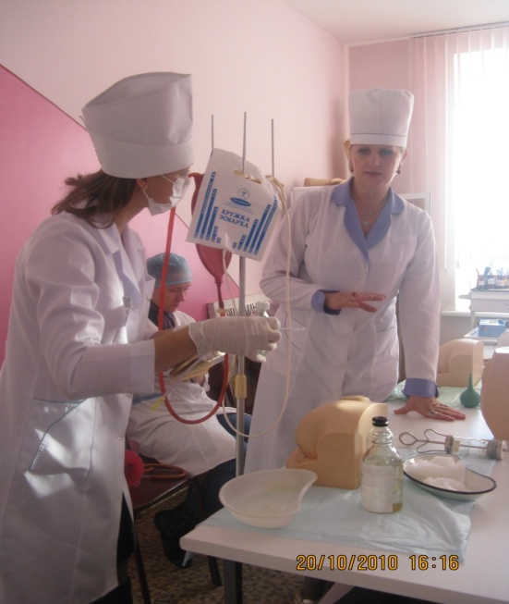. 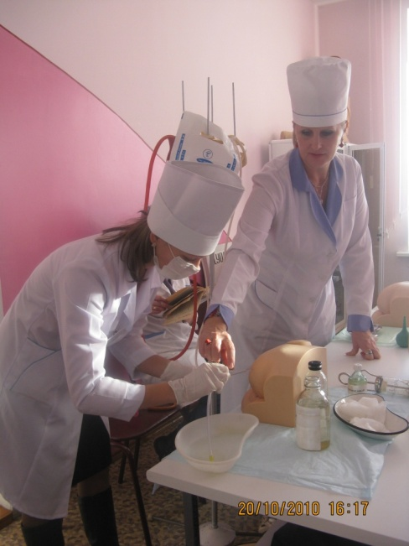

**Используемая литература**:

1.Основы сестринского дела С.В. Муратбекова СК 2005год

2.Основы сестринского дела С.В.Муратбекова СК 2007 год

3. Н.В.Орлова. Методические рекомендации по выполнению практических работ. «Выполнение работ по профессии «Младшая медицинская сестра по уходу за больными». Омск, 2014 год.

4. Т.А.Зорина 2006г президент ОПСА «Стандарты сестринской деятельности для самоподготовки к аттестации средних медработников»

5. . А.К.Мышкина. «Сестринское дело». Справочник

7. C.А.Мухина, Тарновская 2002г Москва «Практическое руководство по сестринскому делу»